**ЧЕЧЕНСКАЯ РЕСПУБЛИКА**

**МИНИСТЕРСТВО ЗДРАВООХРАНЕНИЯ ЧЕЧЕНСКОЙ РЕСПУБЛИКИ**

**«РЕСПУБЛИКАНСКИЙ ЦЕНТР ОБЩЕСТВЕННОГО ЗДОРОВЬЯ И МЕДИЦИНСКОЙ ПРОФИЛАКТИКИ»**

**СКАЖЕМ КУРЕНИЮ - НЕТ!**

**ЗДОРОВОМУ ОБРАЗУ ЖИЗНИ – ДА!**

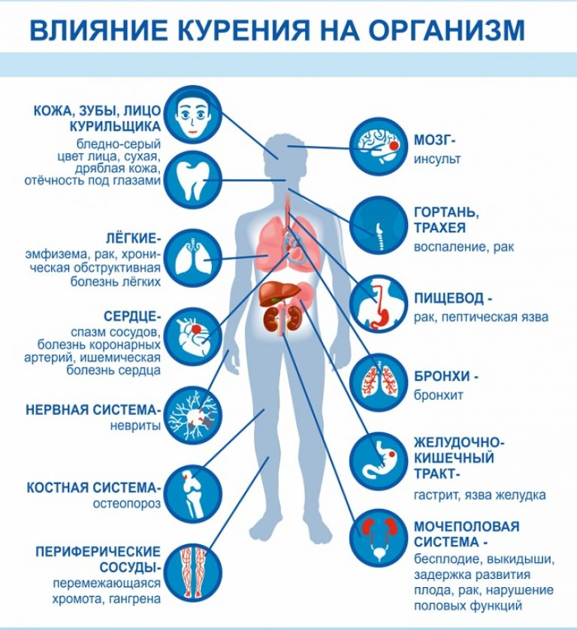

**СКАЖЕМ КУРЕНИЮ - НЕТ!**

**ЗДОРОВОМУ ОБРАЗУ ЖИЗНИ - ДА!**



**ТЕРРИТОРИЯ,**

**СВОБОДНАЯ ОТ КУРЕНИЯ!**

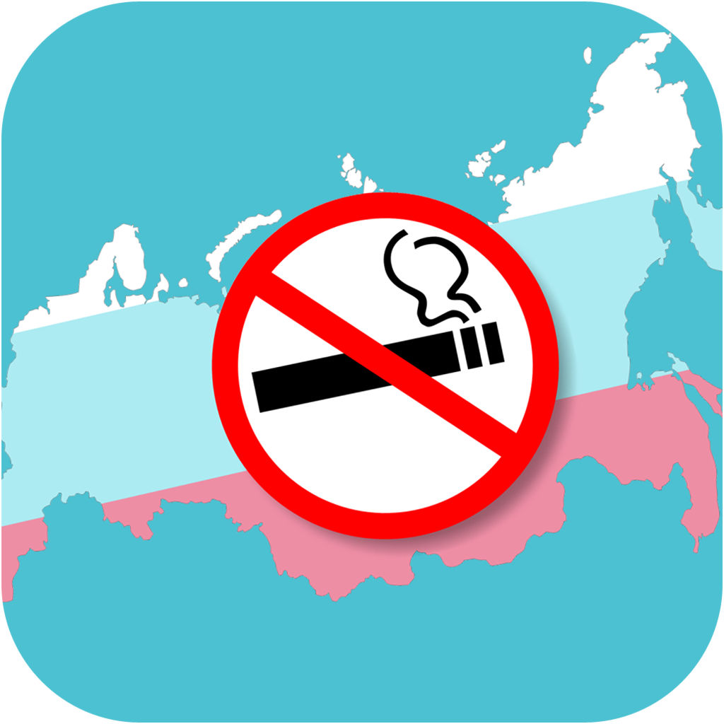

ТЕ

**МИНИСТЕРСТВО ЗДРАВООХРАНЕНИЯ ЧЕЧЕНСКОЙ РЕСПУБЛИКИ**

**«РЕСПУБЛИКАНСКИЙ ЦЕНТР ОБЩЕСТВЕННОГО ЗДОРОВЬЯ И МЕДИЦИНСКОЙ ПРОФИЛАКТИКИ»**

**ТТТЕРРИОТ КУРЕНИЯ!**

**ТЕРРИТТТОРИЯ,**

**СВОБОДНАЯ ОТ КУРЕНИЯ!**

**ЧЧ**

**ТЕРРИТОРИЯ,**

**СВОБОДНАЯ ОТ КУРЕНИЯ!**



**ЧЕЧЕНСКАЯ РЕСПУБЛИКА**